**Дата**: 6.02.2025

**Клас**: 9-А

**Предмет**: англійська мова

**Тема:** Проект «Винаходи, які змінили світ назавжди».

**Мета:** : формувати навички вживання лексичних одиниць по темі; удосконалювати навички читання, аудіювання й усного монологічного мовлення; розвивати пізнавальні інтереси учнів; виховувати інтерес до самостійного пошуку потрібної інформації, а також загальну культуру учнів.

**Вчитель**: Руда Д.В.

Хід уроку

1.Greeting

Good afternoon, guys! I’m glad to see you. Are you ready to start our lesson? All set?

2. Wаrm up / Listening

Уважно слухати аудіо трек і дати відповідь на питання <https://www.youtube.com/watch?v=L2vDiLEd404> .

3. Speaking

Дати усно відповіді на питання :

Are you excited by new technology? What kinds of technology interest you?

Is technology developing faster than it used to? Are you worried about being left behind?

When you get a new product, do you read the instruction manual? Or do you just figure it out?

How much time do you spend online each week? Is it too much time, or a reasonable amount?

What are some of your favorite websites? What can you do on them?

Advances in medical technology mean people are living longer. What are some of the downsides of this? How old do you hope to live?

How do you feel if you forget your mobile phone and leave it somewhere?

Which electronics brands do you trust most? Are you loyal to one brand?

Are you an early adopter? Do you like to have cutting edge technology? Are there any disadvantages to buying the latest product?

Some people dislike or fear technology. Do you know anyone like this?

Do you read e-books? What are their advantages and disadvantages when compared with paper books?

Is there a tech product you want these days? What is it? How will it make your life better?

Do you play computer games? What do you say to people who believe they are a waste of time?

What crazy future technology are you looking forward to? For example, flying cars or personal robots.

Which social networking services (SNS) do you use? What do you like or dislike about them?

4. Повторення

Словник:

*To spread the table cloth-розстилати скатертину*

*To succeed in-мати успіх в*

*To vote- голосувати*

*To supervise-наглядати*

*To supply- постачати*

*To insist-наполягати*

*In order to –для того, щоб ..*

*In smb`s footsteps- по чиїхось слідах*

*Incomplete- неповний, незакінчений*

*Related- споріднений, пов’язаний*

*Shortage- недостача, брак*

*Devoted-відданий*

*Disciplined-дисциплінований*

*Dominate-домінувати*

*To forbid-забороняти*

*Hospitable-гостинний*

*To make smb aware of smth- давати комусь знати про щось*

*To be a waste of time- марно витрачати час*

*To be available-бути доступним,наявним*

*To be brought up-бути вихованим, виховуватись*

*To be engaged in – бути зайнятим чимось*

5. Writing

Виконати вправу 6(b) стр 142у підручник.

Повторення passive voice.

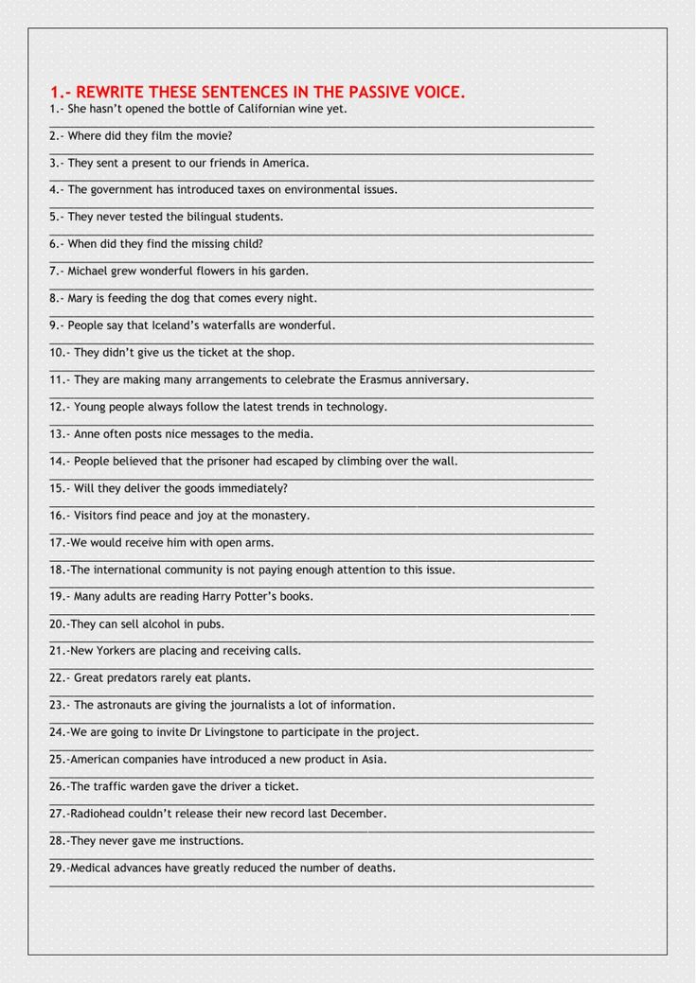

6. Vocabulary

*To restore-відновлювати*

*To reusable-здатний для повторного використання*

*To remind-нагадати*

*To gain a fortune-досягти удачі*

7. Homework

1. Виконати письмово вправу 2 стр 145.

2. Вивчити слова в словнику.